
practica 6
Tema 5

27 de diciembre del 2018
servicios en red
SARA ABDEL SABOUR GARCIA 2FPB

INDICE :
Contenido
INSTALACION Y CONFIGURACION DE IIS EN WINDOWS SERVER 2008: 2
SEGUNDA PARTE : CONFIGURACION DE IIS CON WINDOWS SERVER 2008 : 8

INSTALACION Y CONFIGURACION DE IIS EN WINDOWS SERVER 2008:

Configuracion :
Objetivo : instalar la configuración del servidor web en windows server 2008 para que despues a la hora de meter nuestra pagina web en el segundo procedimiento de la practica vaya correctamente
Pasos :
Paso 1 :
Ir a administracion en el apartado de agregar funciones .
Despues daríamos en siguiente
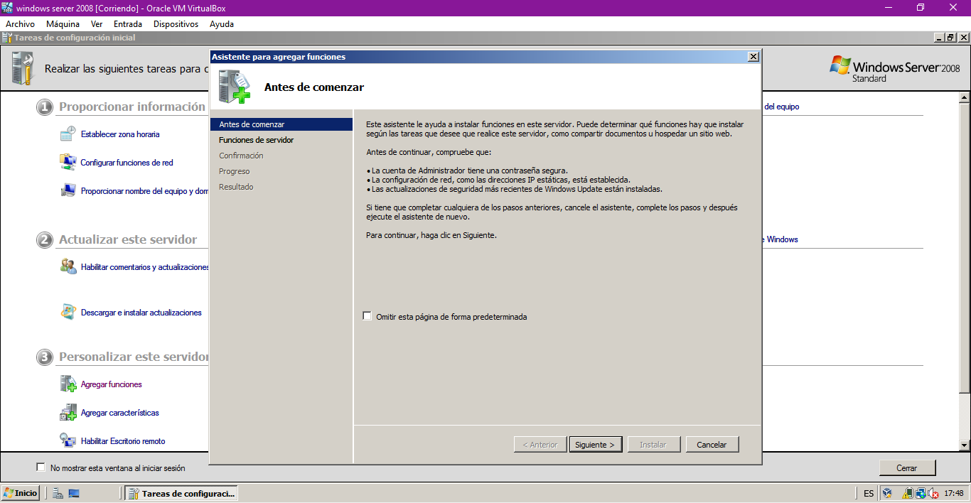
Paso 2 :
Damos de toda la lista que tenemos en el servidor web
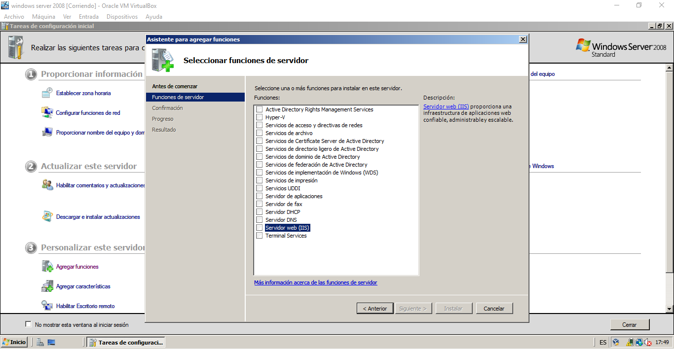
Paso3 :
Damos en agregar caracteristicas requeridas y a siguiente
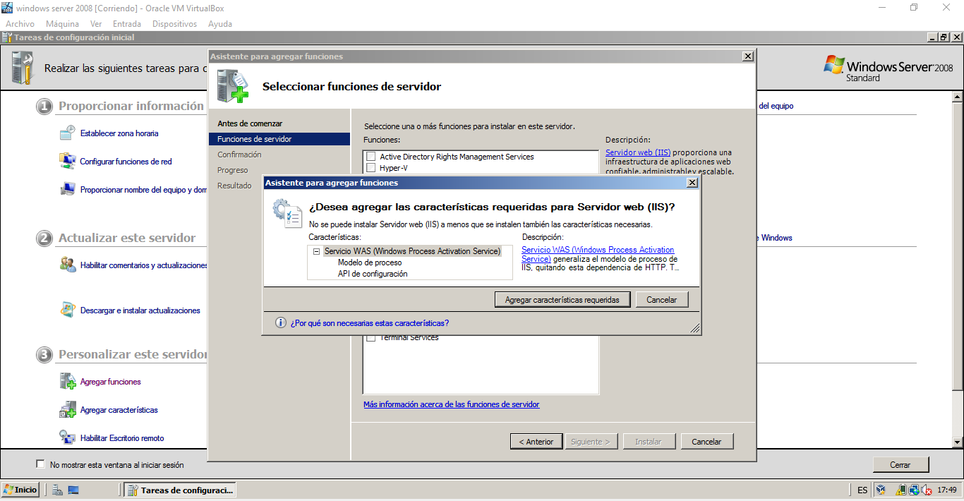
Paso 4 :
Se queda seleccionado el servidor web para que despues se instale en el pc y damos a siguiente
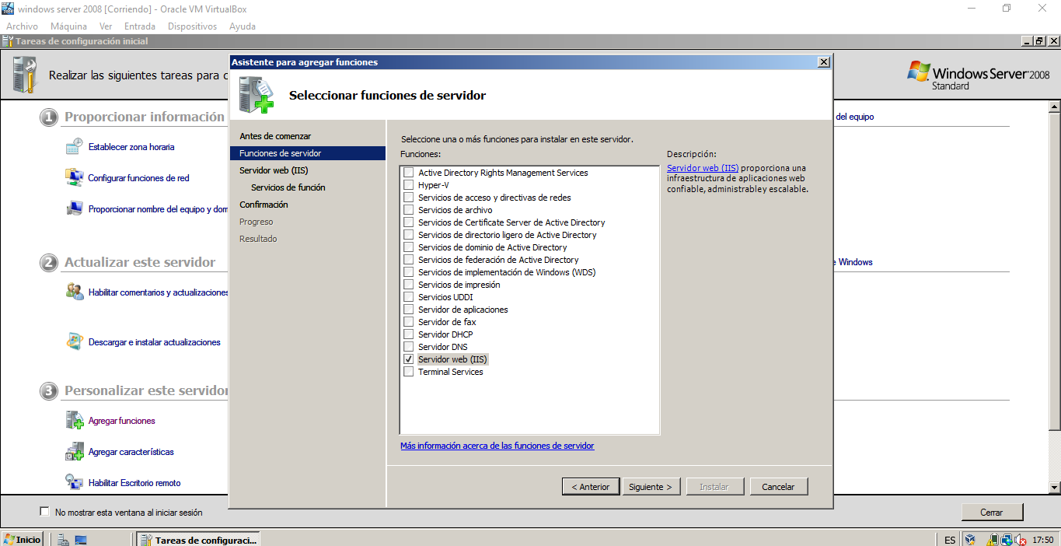
Paso 5 :
La información que contiene el servidor web antes de la instalación , damos en siguiente otra vez .
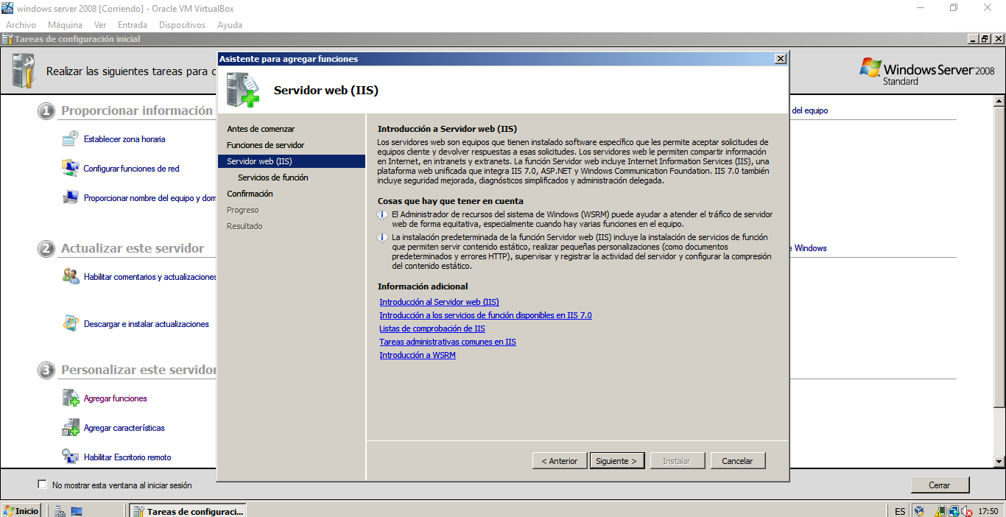
Paso 6 :
Las características que contienen las dejamos como están por defecto.
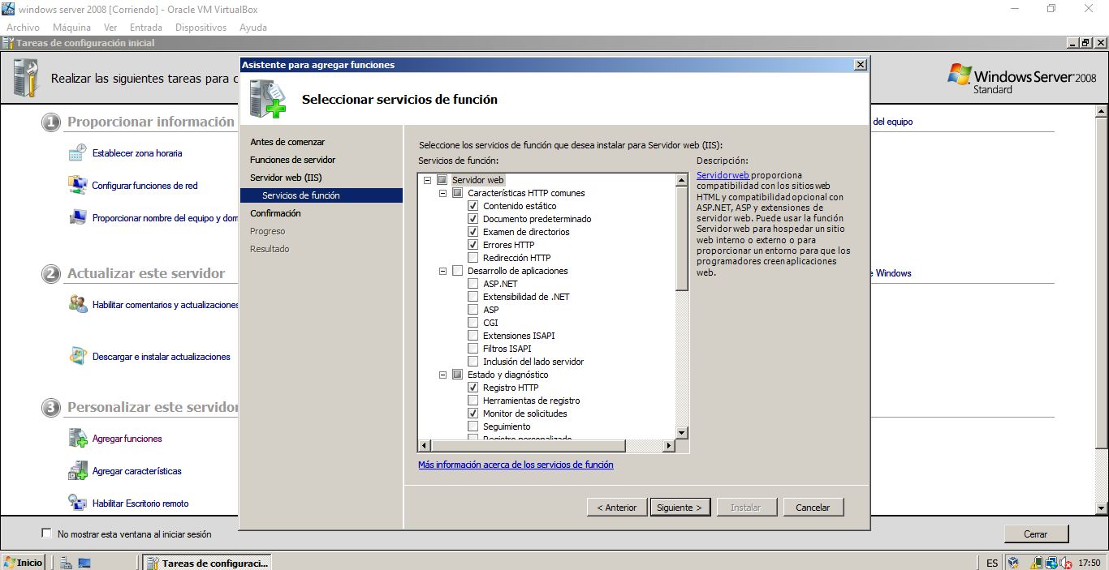
Paso 7 :
Información de post-informacion junto con lo anterior del servidor , y finalmente podemos comenzar con la instalación
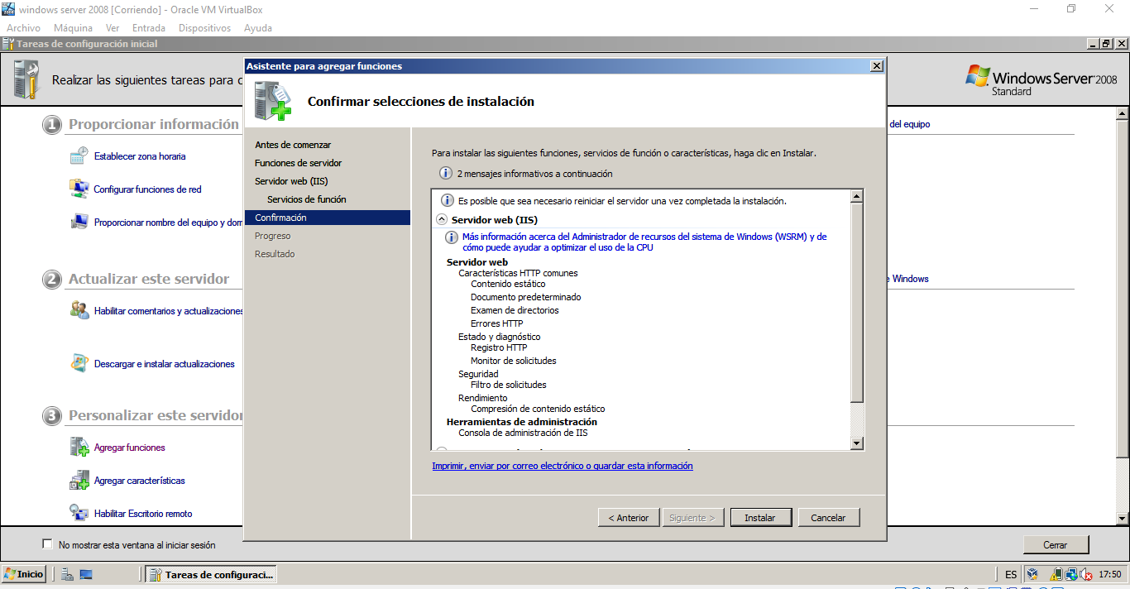
Paso 8 :
Se haría el proceso de la instalación de servidor web (IIS)

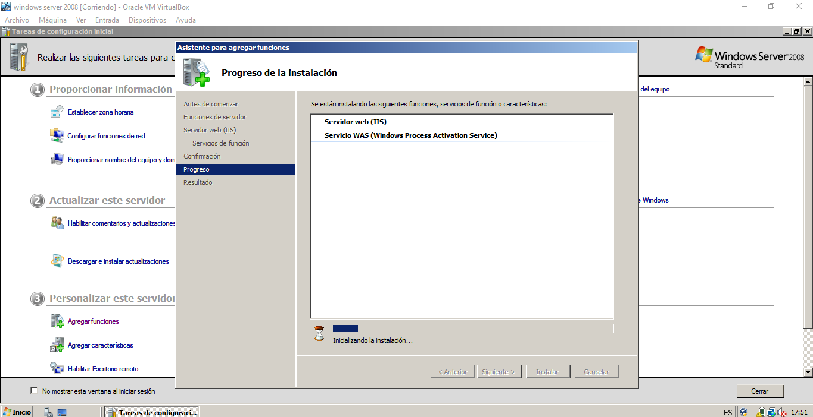
Paso9:
Una vez que ya esta terminado , damos en cerrar , comprobamos en el siguiente paso si esta instalado el servidor web
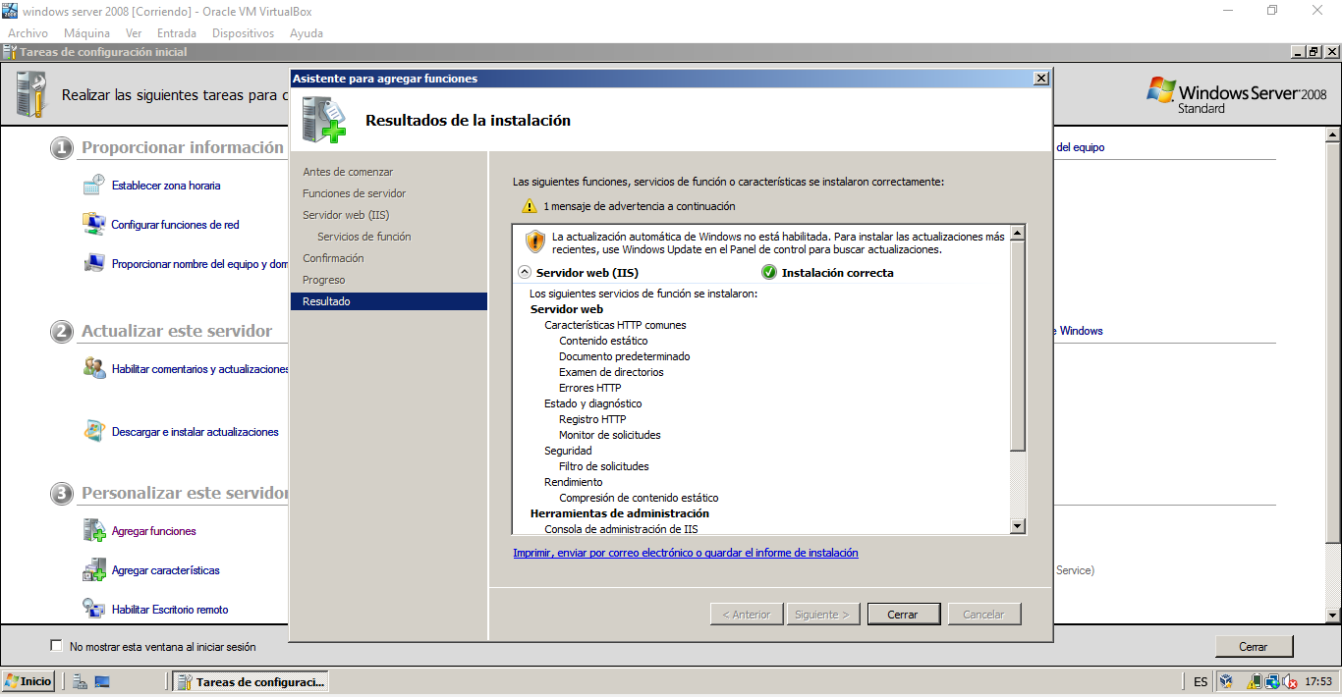
Paso 10:
Abrimos el internet explorer del ordenador y escribimos localhost para verificar si esta correctamente instalado el servidor web.
Como podeis visualizar en el apartado de abajo con la captura , se ve perfectamente que si .
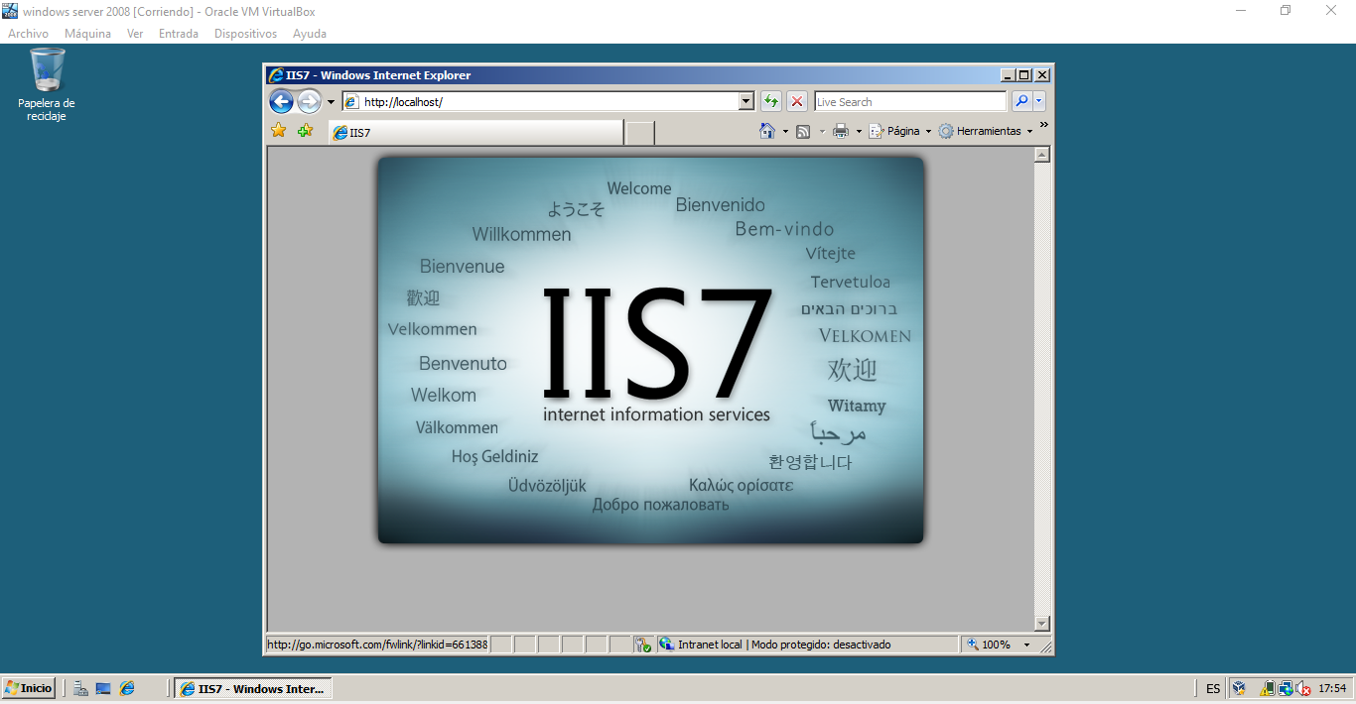

SEGUNDA PARTE : CONFIGURACION DE IIS CON WINDOWS SERVER 2008 :

Objetivo :
Configurar el servidor web para que visualice nuestra pagina web que esta creada
Paso 1 :
Vamos a la administración de iis para crear un servidor de web del cual alojemos nuestra pagina web 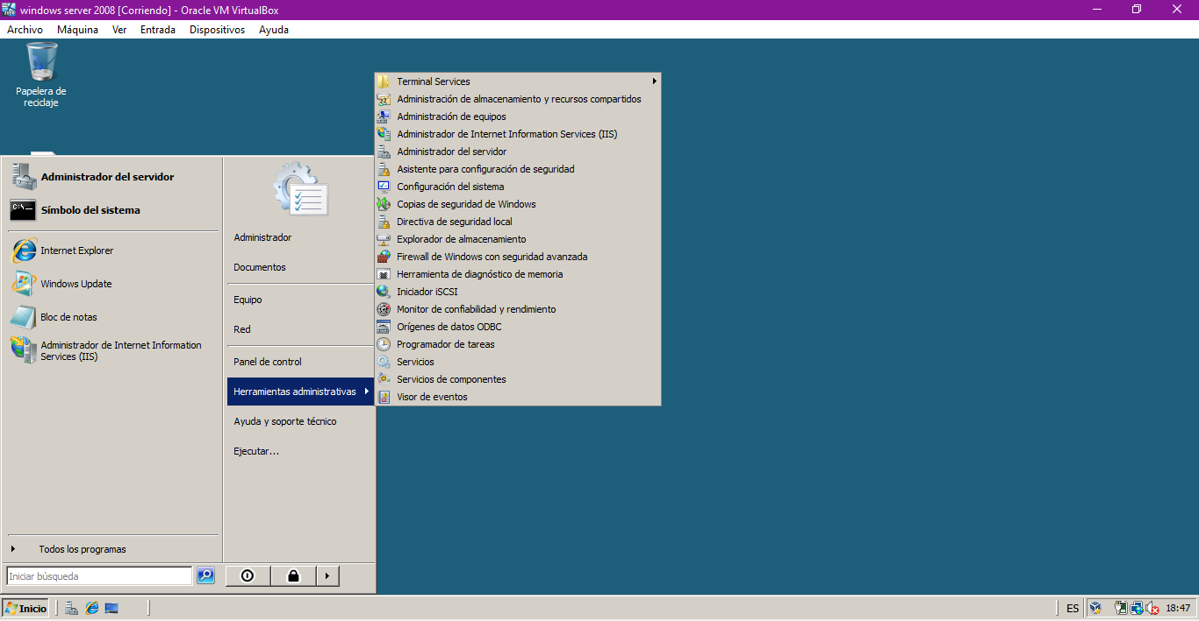
Paso2:
Damos en el mas pequeño de la izquierda y cuando se abra damos en crear una pagina web
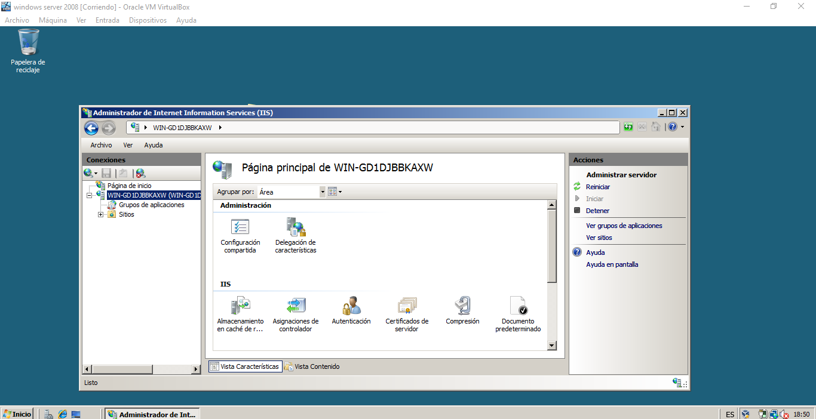
Paso 3 :
Una vez dentro de crear pagina web lo que he puesto en mi caso es lo siguiente
Primero : html formulario (nombre del archivo que contiene mi pagina web
Segundo : puse la ruta donde se encontraba el archivo
Tercero : deje por defecto los puertos
Cuarto : la pagina web puse que se llamaría www.htmlsara.com
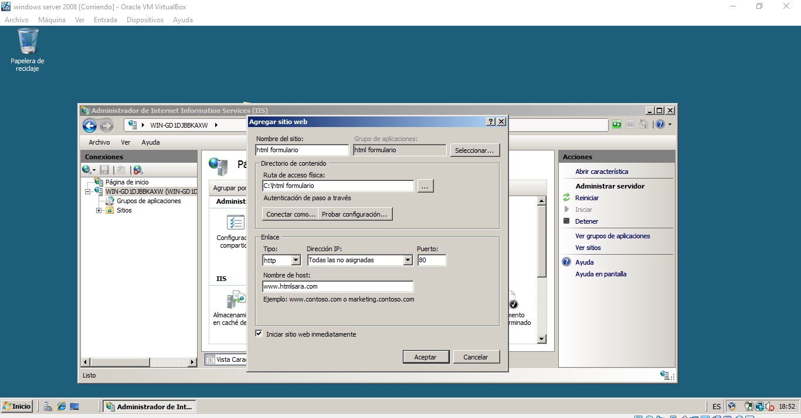
Paso 4 :
Una vez que hemos hecho , nos vamos a realizar la parte técnica para que funcione la pagina web cuando introduzcamos nuestra dirección creada en el apartado de administración de iis

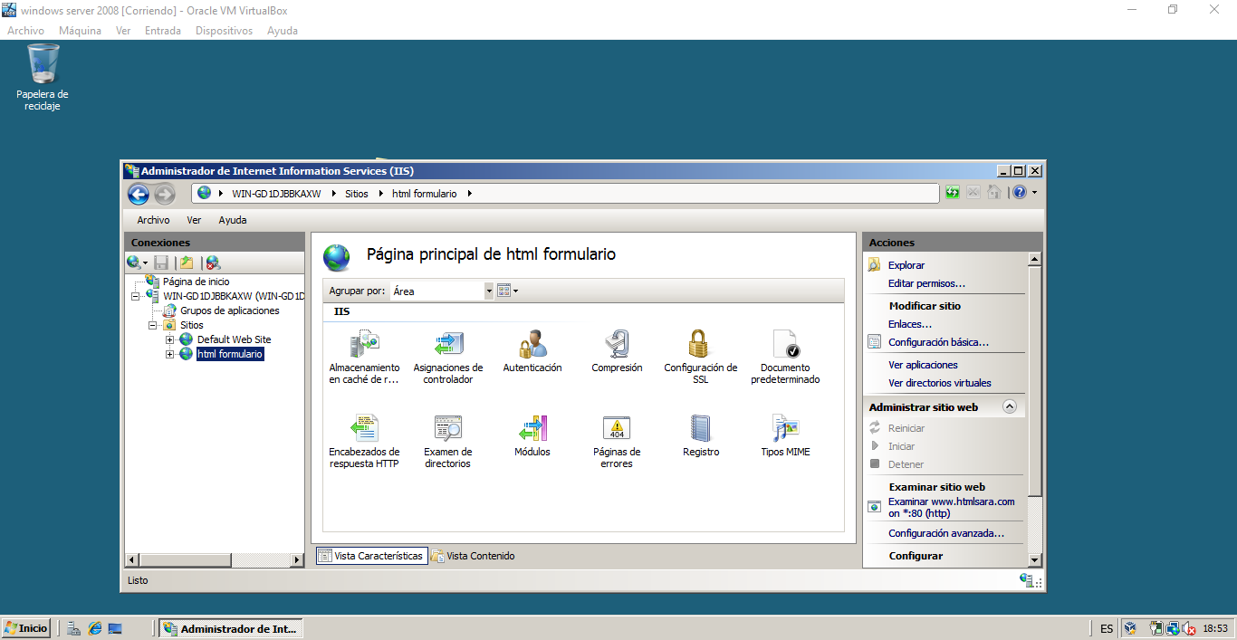
Paso 5 : (parte técnica)
Nos iríamos a disco duro >windows>drivers>etc>hosts
En hosts hay un archivo con el mismo nombre del cual abrimos con el blog de notas y ponemos lo siguiente
En mi caso :
192.168.1.41 www.htmlsara.com
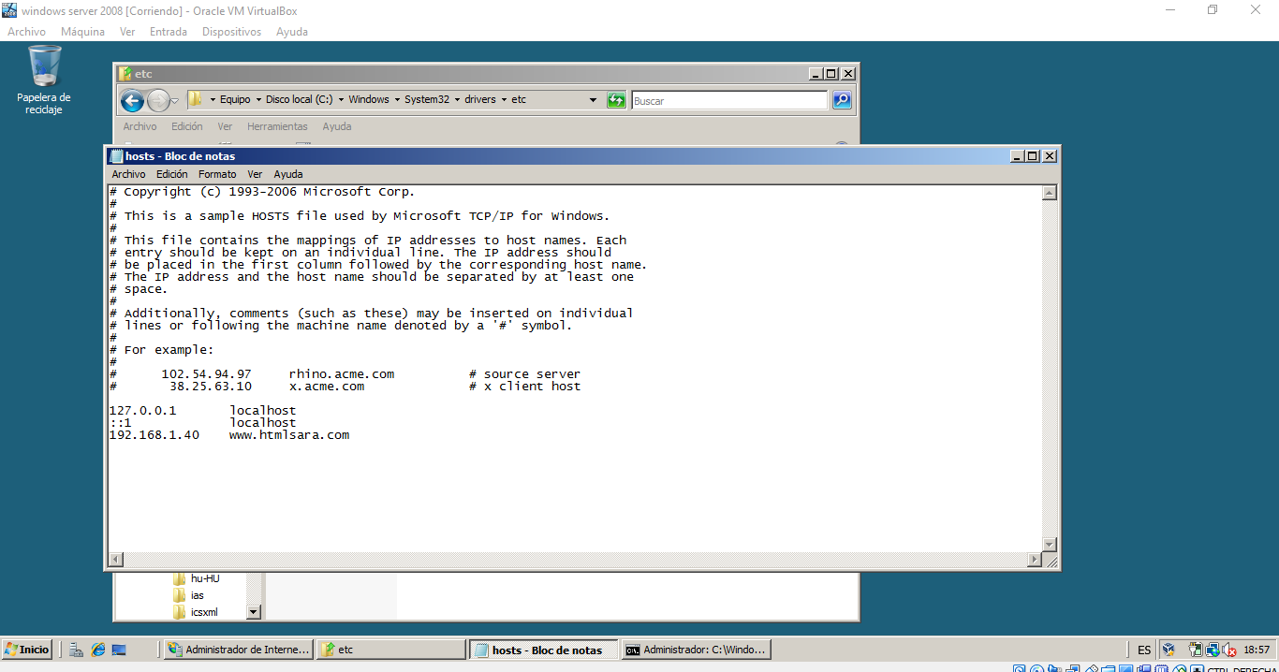
Despues lo guardamos el archivo
Paso 6 :
Abrimos el internet explorer y ponemos www.htmlsara.com y en mi caso saldrá primero en modo carpeta y damos en el archivo donde se aloja dentro de mi web
Html formulario
Y ya mostraría mi pagina completa

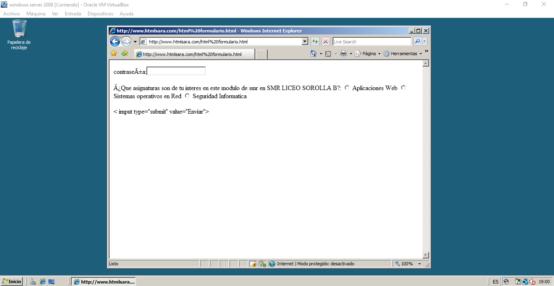
Con esto ya estaría finalizada la practica

